Муниципальное Образовательное Учреждение
«Средняя общеобразовательная школа №16» г. Вологды

Исследовательский проект
«О чём говорят банкноты»

Составители: Гладышев Макар 4 «в»
Румянцев Никита 4 «г»

Руководители: Гордеева Е.П. (учитель английского языка)
Ордина Н.Л. (учитель английского языка)

Вологда
2021

Тема проекта: «О чём говорят банкноты?»
Актуальность: Каждый ли гражданин способен не задумываясь ответить на вопрос «Что изображено на банкнотах его страны?» Несмотря на то, что люди берут в руки деньги по несколько раз на день, ответить на эти вопрос может не каждый. А между тем, банкноты могут рассказать очень много о стране, городах и людях.
Цель проекта: Изучение и создание коллекции банкнот: рубль, американский доллар, английский фунт стерлингов в виде лэпбука.
Задачи проекта:
- Провести опрос среди одноклассников на знание иностранных банкнот и банкнот РФ.
- Найти информацию в печати и интернет источниках об иностранных банкнот и банкнот РФ.
- Провести сравнительный анализ банкнот.
- Сделать выводы по изученной теме.
- Создать лэпбук с коллекцией банкнот.
Гипотеза: Мы предполагаем, что банкноты Российской Федерации, Британии и Америки имеют различия и сходства.
Появление новых денежных знаков – это всегда событие для государства. 12 октября 2017 года в РФ были выпущены новые банкноты достоинством в 200 и 2000 рублей. Этому предшествовал целый ряд конкурсных отборов, в результате чего, победили банковские билеты с изображением достопримечательностей Севастополя и Дальнего Востока. Нас очень заинтересовала эта тема и мы решили изучить банкноты нашей страны, а также банкноты англоязычных стран.
Мы провели опрос среди 56 одноклассников который показал, что:
41% опрошенных знают, что в России выпущены новые банкноты номиналом 200 и 2000рублей.
43% одноклассников знают, что изображено на рублёвых банкнотах.
29% знают, что изображено на банкнотах американских долларов.
И только 6% опрошенных знают, что изображено на английских фунтах стерлингов.

 | Да | Нет
- Знаешь ли ты, что в России выпущены новые банкноты номиналом 200 и 2000 рублей?
- Знаешь ли ты, что изображено на банкнотах Российской Федерации?
- Знаешь ли ты, что изображено на банкнотах американского доллара?
- Знаешь ли ты, что изображено на банкнотах английского фунта стерлингов?

Если мы возьмём в руки банкноту и внимательно её рассмотрим, то увидим, что каждая банкнота имеет две стороны. Лицевая сторона называется аверс, что значит «обращенный лицом». Обратная сторона называется реверс.
Представляем вашему вниманию банкноты Российской Федерации.
С 1 января 1998 года и по настоящее время на территории Российской Федерации имеют хождение банкноты достоинством в 10, 50, 100, 200, 500, 1000, 2000, 5000 рублей. С 1 января 2010 года был прекращён выпуск 10-рублёвых банкнот их постепенно заменяют новыми монетами этого номинала. Все денежные знаки имеют следующие элементы защиты: водяные знаки, защитная нить, микротекст, цветные защитные волокна, кипп-эффект (надпись «РР» на лицевой стороне), рельефные элементы.
10 рублей
На аверсе 10 рублей изображен мост через Енисей и часовня Красноярска. А на реверсе открывается вид на плотину Красноярской ГЭС. На деньгах написан город — Красноярск, крупный город Восточной Сибири. Банкнота имеет оливковый оттенок.
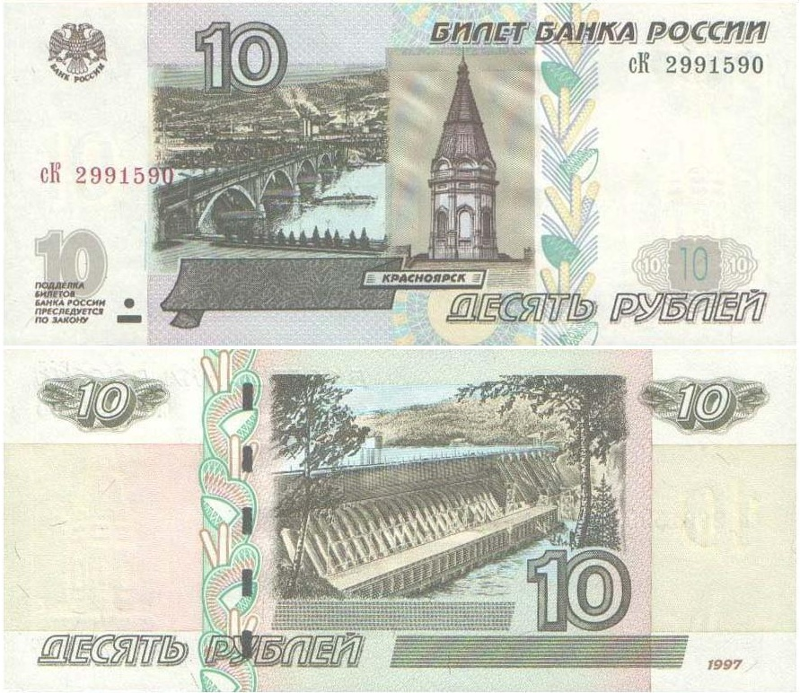

50 рублей
На лицевой стороне 50 рублей изображена скульптура, на фоне Петропавловской крепости, и эта скульптура располагается на Биржевой площади города Санкт-Петербург у основания Ростральной колонны. На другой стороне денег – общий вид Ростральной колонны и здания Биржи. На деньгах написан город – Санкт-Петербург. Банкнота окрашена в голубой цвет.

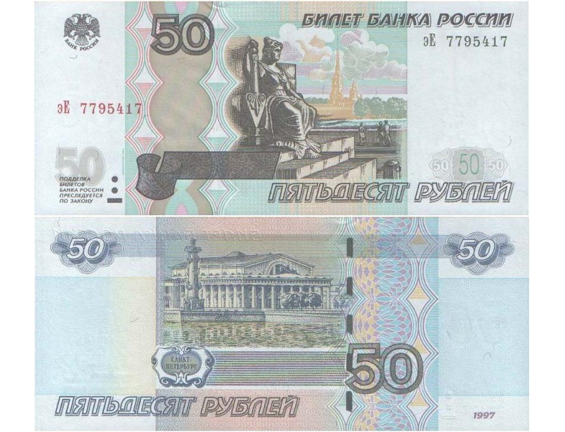

100 рублей
На лицевой стороне 100 рублей изображена квадрига Аполлона, которая украшает портик здания Государственного академического Большого театра. А на оборотной стороне 100 рублевой купюры помещено изображение общего вида здания Государственного академического Большого театра. На деньгах написан город – Москва. Банкнота имеет красно-коричневый оттенок.

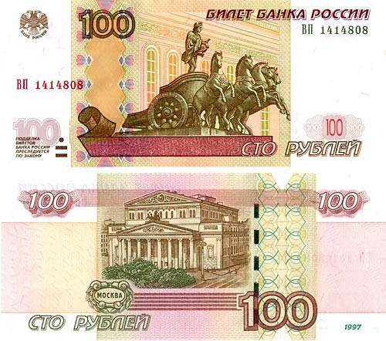

200 рублей

На новой банкноте номиналом 200 рублей, основной цвет которой – зеленый, размещены символы Севастополя: на аверсе – Памятник затопленным кораблям, на реверсе – вид на Херсонес Таврический. Данная банкнота отпечатана на хлопковой бумаге повышенной плотности с полимерной пропиткой, что обеспечит ее высокую износостойкость и продлит срок жизни в обращении.

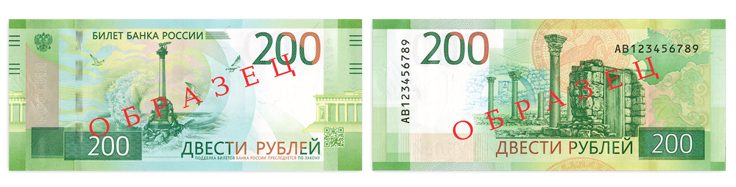

500 рублей
На аверсе 500 рублей изображен памятник Петру Первому в Архангельске. На реверсе показан вид Соловецкого монастыря. На деньгах написан город – Архангельск. Банкнота имеет фиолетовый оттенок.

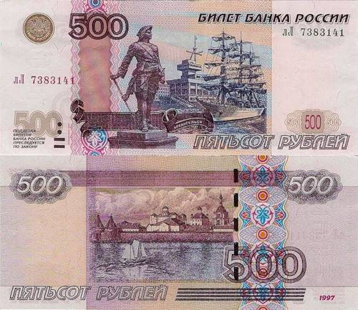

1 000 рублей
На аверсе 1000 рублей на фоне Ярославского кремля изображен памятник Ярославу Мудрому. На реверсе – церковь Иоанна Предтечи в г. Ярославле и вид на колокольню. На деньгах написан город – Ярославль. Банкнота имеет сине-зелёный оттенок.
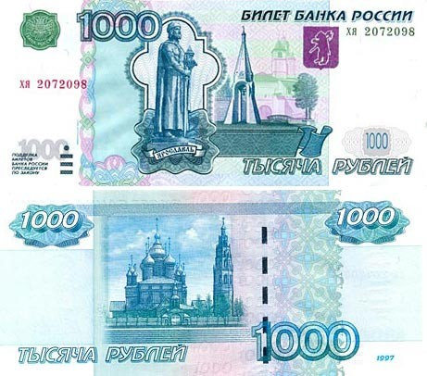

2000 рублей

Новая банкнота номиналом 2000 рублей выполнена преимущественно в синем цвете. На ее лицевой стороне изображен мост на остров Русский, на оборотной – космодром «Восточный» в Амурской области. Оптически-переменный защитный элемент выполнен в виде стилизованного изображения моста на фоне солнца.

Нужно отметить, что на обеих новых банкнотах 200 и 2000 рублей размещен герб Российской Федерации. На лицевой стороне каждой банкноты имеется QR-код, содержащий ссылку на страницу Банка России с подробной информацией о художественном оформлении и защитных признаках.

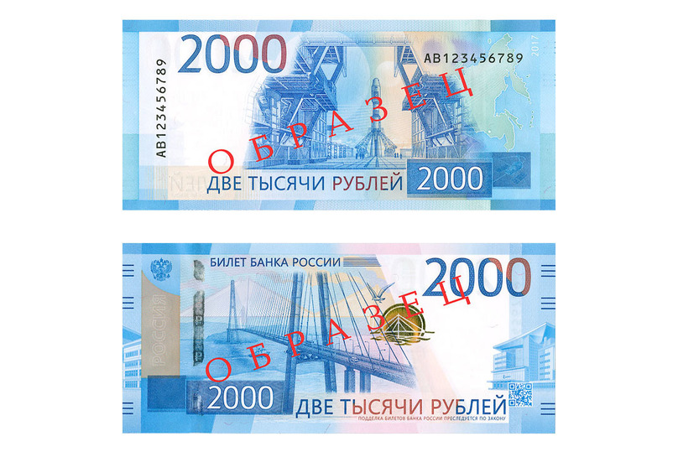

5 000 рублей
На аверсе банкноты в 5 000 рублей изображен памятник генерал-губернатору Восточной Сибири Н.М.Муравьеву-Амурскому, который в конце 19 века был установлен в Хабаровске. На реверсе изображен мост через реку Амур в Хабаровске. На деньгах написан город – Хабаровск. Банкнота имеет красно-коричневый оттенок.

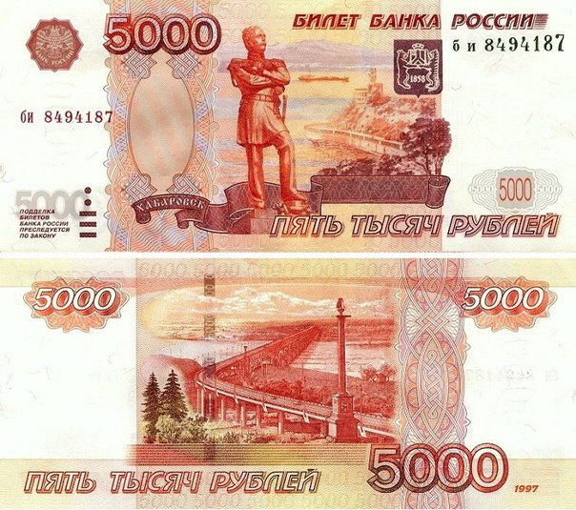

Американские доллары – это самая распространенная денежная единица в мире. Это свободно конвертируемая валюта (СКВ), его можно обменять в любой стране мира. Доллар выступает не только в роли резервной валюты в большинстве стран мира, но и в некоторых государствах, помимо Америки, является национальным денежным знаком, например в Восточном Тиморе и Зимбабве, Эквадоре и Панаме, Сальвадоре.

Базовый дизайн долларов был утверждён в 1928 году. Монотонный зелёный цвет банкнот был утверждён в 1929 году т.к. зелёная краска считалась более устойчивой и не дорогой. Позже банкноты приобрели оттенки жёлтого и розового цветов. В настоящее время на территории Соединённых Штатов Америки имеют хождение банкноты достоинством1,2,5,10,20,50,100долларов. Все технологии по изготовлению банкнот принадлежат одной компании и строго засекречены. Купюры печатаются на хлопковой и льняной бумаге, средства защиты регулярно совершенствуются.

Представляем вашему вниманию банкноты Соединённых Штатов Америки

1 доллар США
На самой мелкой бумажной американской валюте изображен первый президент США — Джордж Вашингтон. Он считается отцом – основателем страны. Столицей США и является город – Вашингтон. На оборотной стороне 1 доллара изображены две стороны Большой печати США: незаконченная пирамида, в вершине которой находится треугольник, где располагается «Око Провидения», которое символизирует о том, что Бог все видит. Также знаменитая надпись «In God We Trust» эта надпись означает – «На Бога уповаем». В правой стороне $1 изображены белоголовый орлан, являющийся национальным символом США.
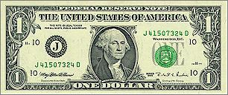
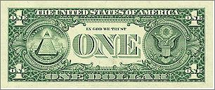

2 доллара США
На банкноте изображен 3–й президент США – Томас Джеферсон. Это выдающийся политический деятель, философ и дипломат. Томас Джеферсон является автором одной хорошей фразы: «Никогда не откладывай на завтра то, что можешь сделать сегодня». На реверсе 2 долларов красуется картина «Декларация независимости» от художника Джона Трамбулла.
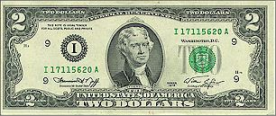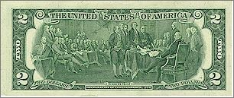

5 долларов США
На аверсе 5-ти долларовой купюре изображен 16 президент США – Авраам Линкольн. Это первый президент от партии республиканцев и считается он освободителем американских рабов.На реверсе 5 долларовой банкноты изображен мемориал Линкольна в центре столицы США – в Вашингтоне.
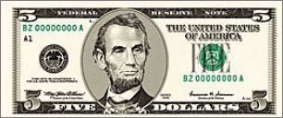
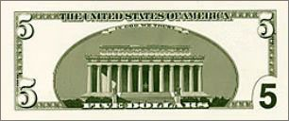

10 долларов США
Отец доллара изображен на купюре в 10 долларов – это Александр Гамильтон. Стоит отметить, что он не был президентом США. То есть, на американских деньгах не всегда находятся лица, которые были президентами США. Александр Гамильтон считается первым министром финансов. На реверсе банкноты в 10 долларов можно увидеть Министерство финансов.
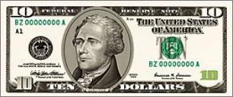
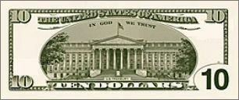

20 долларов США
На данной купюре номиналом в 20 долларов изображен 7 президента США - Эндрю Джексона. Он считается одним из создателей современного американского доллара. На реверсе изображён Белый Дом –резиденция американских президентов.
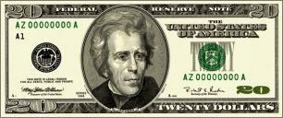
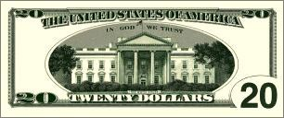

50 долларов США
18-й президент США Уиллис Грант изображен на банкноте в 50 долларов. Считается героем гражданской войны. На другую сторону 50 долларов помещено изображение Конгресса в Вашингтоне – Капитолии. 50 долларов американцы называют в народе «грантами». В качестве современного средства защиты от подделок цвет новой купюры стал розовым.
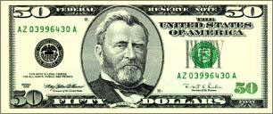
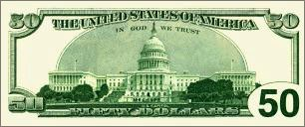

100 долларов США
На самой ценной американской купюре на данный момент изображено лицо Бенджамина Франклина. Хотя он и не был президентом США, но его подпись стоит и на Конституции США, и на Декларации независимости, и на Версальском мирном договоре 1873 года. На другой стороне 100 долларовой купюры изображен Индепенденс-холл – место, где были подписаны и Конституция США, и Декларация независимости. Он был первым из американцев, кто стал членом Российской академии наук.
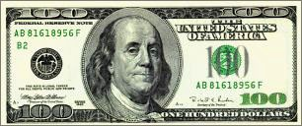
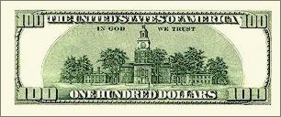
Не всегда 100 долларов были самой крупной купюрой в Америке. Начиная с 1918 года, Федеральная система занималась выпуском и других банкнот: 500, 1000, 5 тысяч и 10 тысяч. История крупных банкнот закончилась в 1969 году, когда президент Ричард Никсон полностью запретил печать банкнот, номинал которых составлял более ста долларов. На данный момент доллары, номиналы купюр которых превышают 100, являются коллекционной ценностью.

Представляем вашему вниманию банкноты Великобритании

Фунт стерлингов-одна из старейших, самых дорогих и стабильных мировых валют. В настоящее время на территории Соединенного Королевства имеют хождение четыре банкноты достоинством в 5, 10, 20 и 50 фунтов стерлингов. Традиционно на аверсах банкнот фунтов стерлингов всех номиналов, изображены короли и королевы Великобритании, в настоящее время – Елизавета II. На обороте, реверсе, – выдающиеся англичане. Все Банкноты содержат: водяной знак, защитную нить, микропечать, совмещающиеся изображения, голограмму.

5 фунтов стерлингов
На лицевой стороне изображена королева Елизавета II.

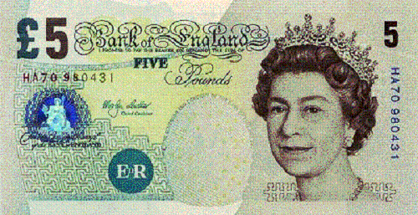

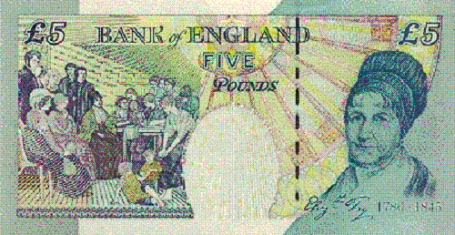

На оборотной стороне с права изображен портрет Елизаветы Фрай – английской социальной активистки, реформатором тюремной системы в Великобритании, слева - она же, читающая книги заключенным в тюрьме Ньюгейт в Лондоне. Преобладающие цвета - бирюзовый, голубой, коричневый и желтый. Год выпуска 2002.

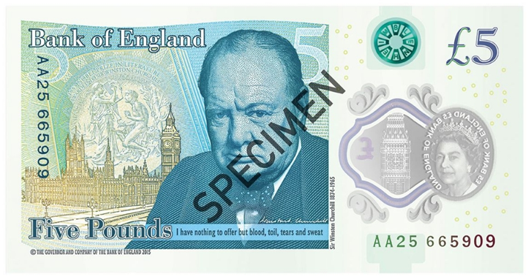

Банк Англии решил всерьез подойти к защите наличных денег Соединённого Королевства.
Новая купюра 5 фунтов стерлингов изготовлена из полимерного пластика. Он считается прочнее простой бумаги, а значит, позволяет использовать банкноту в 2,5 раза дольше обычного.
Новая купюра 5 фунтов стерлингов на 15 процентов меньше своего предшественника. Таким образом, представители Банка Англии планируют сократить финансовые расходы на производство, печать и хранение денег.
Основными цветами банкноты выступили – голубой, белый, серебряный и золотой. На лицевой стороне купюры остался портрет Королевы Великобритании Елизаветы II, в то время как на реверс поместили изображение бывшего премьер-министра Великобритании–УинстонаЧерчилля.
Свой выбор британцы объяснили довольно просто – политический деятель сыграл неоценимую роль в истории становления государства. Он единственный политик, который получил Нобелевскую премию по литературе.
На банкноте приведена цитата речи Черчилля, с которой он выступил в Палате общин британского Парламента 13 мая 1940 года: «Мне нечего предложить кроме крови, тяжелого труда, слёз и пота».

10 фунтов стерлингов
На лицевой стороне изображена королева Елизавета II.

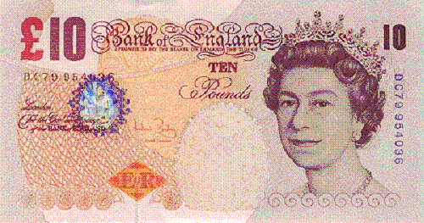

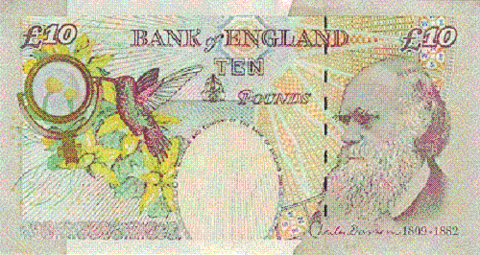

На обратной стороне, с права, изображен Чарльз Дарвин– английский натуралист и путешественник, заложивший основу современно эволюционной теории, носящей его имя «дарвинизм». В левой части банкноты – изображение увеличительного стекла и порхающего над цветами колибри. Номинал £ 10 размещён в верхних углах банкноты. Банкнота данного типа в обращении с 2000 г.
14 сентября 2017 года в Великобритании поступила в массовое обращение новая купюра номиналом 10 фунтов стерлингов, которую украшает портрет всемирно известной английской писательницы Джейн Остин.
Под портретом мисс Остин разместилась цитата из её знаменитого романа «Гордость и предубеждение»: «Я заявляю, что не знаю лучшего удовольствия, чем чтение!».
Новая купюра 10 фунтов – первая банкнота Великобритании, которая помимо всех современных степеней защиты обзавелась тактильными обозначениями. С лицевой стороны купюры в левом верхнем углу расположились специальные тактильные элементы, которые позволяют слабовидящим и слепым людям определить номинал на ощупь.
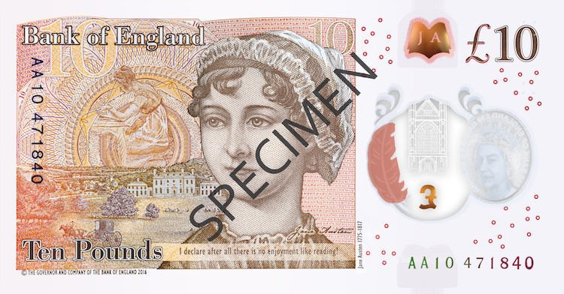

20 фунтов стерлингов
На лицевой стороне изображена королева Елизавета II.

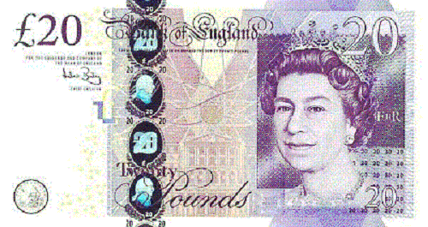

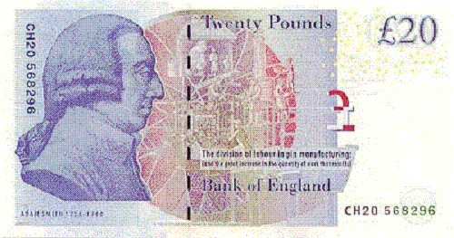
На оборотной стороне изображен портрет экономиста, основоположника современной экономической теории - Адама Смита. Купюра имеет сине-фиолетовый оттенок. Год на банкноте -2006.
В свою очередь, в 2020 году жители Королевства смогут получить на руки полимерные банкноты в 20 фунтов, которые уже решено украсить изображением национального живописца Уильяма Тёрнера.

50 фунтов стерлингов
На лицевой стороне изображена королева Елизавета II.

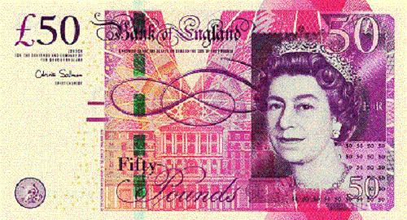

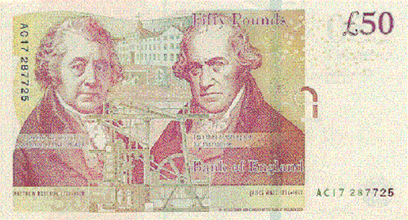

В центральной части реверса – портреты Мэттью Болтона, английского промышленника и его делового партнёра, шотландского инженера Джеймса Уатта. В конце 18 в. они начали выпуск паровых машин «Болтона и Уатта». На втором плане – изображение завода Болтона в Сохо, на первом – паровая машина. Банкнота в обращении с 2011г.

Согласно мировому стандарту Unicode, в настоящее время большинство мировых денежных знаков имеют официально зафиксированные графические символы. Среди них рубль, доллар и фунт стерлингов. Для государства иметь собственное обозначение для валюты престижно. Такие денежные знаки автоматически относят к сильным и успешно развивающимся.
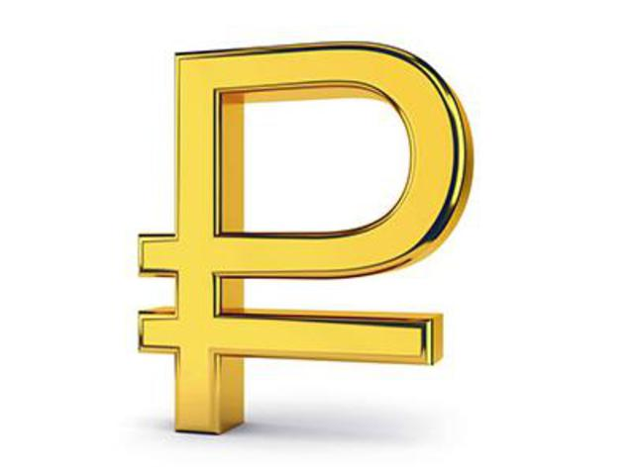Графический символ рубля | Графический символ доллара | 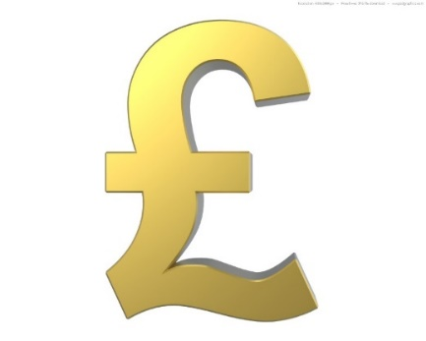Графический символ фунта стерлингов

Биржевые курсы:
- 1 американский доллар ~72.19 рублей
- 1 английский фунт ~ 100 рублей
- 1 английский фунт ~ 1,40 американского доллара

Банкноты | Номинал | Что изображено
рубль | 10,50,100,200,500,1000, 2000, 5000. | Города, памятники архитектуры
доллар | 1,2,5,10,20,50,100 | Президенты, знаменитые люди страны, памятники архитектуры
фунт | 5, 10, 20, 50 | Королева Елизавета II, знаменитые люди страны

Выводы:
- Самый большой номинал и количество банкнот разного номинала имеет российский рубль.
- На американских долларах и английских фунтах изображены великие люди государств.
- На банкнотах рубля и доллара изображены исторических памятники архитектуры.
- Самая дорогостоящая валюта-английский фунт стерлингов.
- Новыми банкнотами являются: 200 и 2000 рублей, 5 и 10 фунтов стерлингов.

Таким образом, наша гипотеза о наличии как сходства, так и различия банкнот российского рубля, американского доллара и английского фунта стерлингов подтвердилась.

Печатные и интернет источники:

- forex –markets.ru/currency-usd.html
- whatisminey.ru/usd/
- Кошевар Д.В. Большая энциклопедия монет и банкнот. – Москва: Издательство: АСТ, 2015.
- Кошевар Д.В. Монеты и банкноты мира. Деньги мира. - Москва: Издательство: Издательство: АСТ, 2015.
- Лисовецкая А.А. Энциклопедия для детей. США. – Москва: Издательство: Рипол Классик, 2014.
- Мерников А. Деньги России. – Москва: Издательство: АСТ, 2015.

